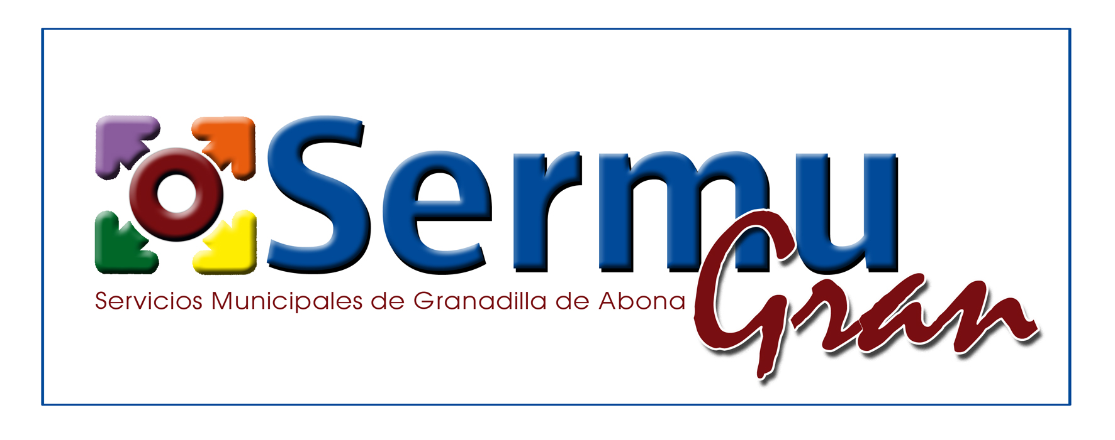

- Gastos en conceptos de ayuda y subvenciones:
– En el ejercicio 2021:
  - Proyecto Envases Solidarios 2021: 18.237,67 €.

  - Concurso Escolar Danos la Lata 2020-2021: 12.161,25 €.

